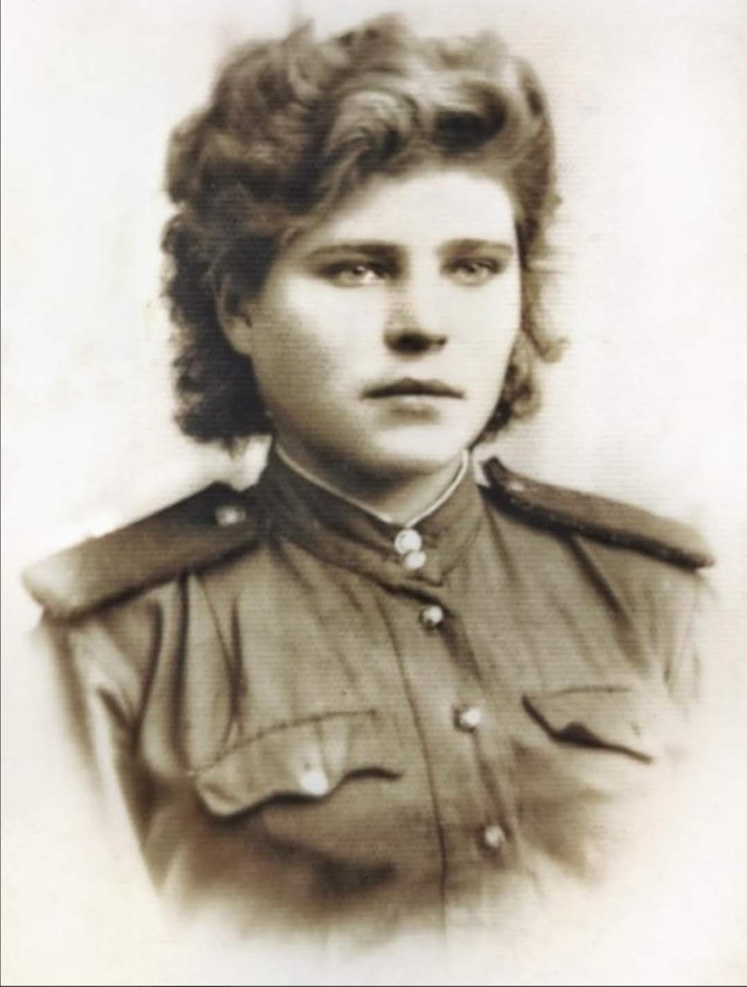**Биографический очерк**

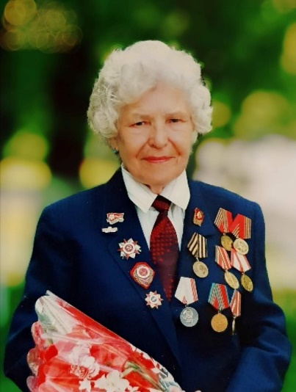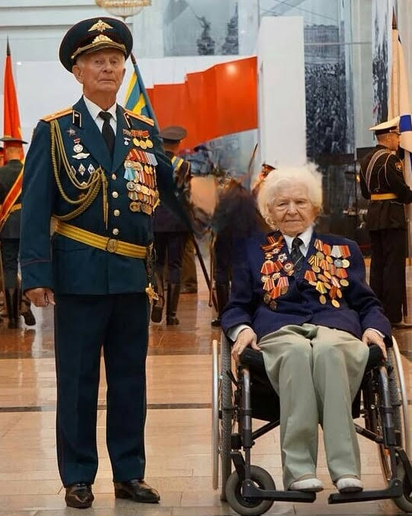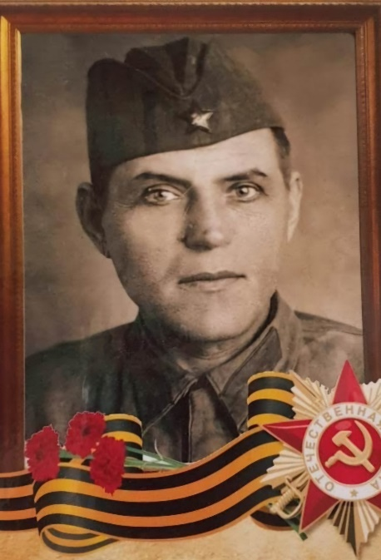Моя прапрабабушка – Колесевич Тамара Сергеевна родилась 16 апреля 1923 года в семье коммуниста – двадцатипятитысячника Колисевич Сергея Григорьевича и Колисевич Лидии Емельяновны. Рано потеряв маму, Тамара Сергеевна, будучи подростком, во всем помогала своему папе, в том числе, растить младших братика и сестричку. Когда началась война, Сергей Григорьевич ушел на фронт добровольцем, погиб 23.02.1943 года под Смоленском. Получив похоронку, весть о смерти папы сильно взволновала бабушку Тамару и, написав заявление о призыве, 15.06.1943 года она была зачислена добровольцем в ряды Советской армии. Окончив в Астрахани учебную часть, боец Колесевич была направлена в 471 Отдельный зенитный артиллерийский дивизион в должности стереоскописта-дальномерщика. За два с половиной года был нелегкий боевой путь - Астрахань, Саратов, Тамбов, Воронеж, Курск, Бахмач, Нежин, Дарница, Киев, Житомир, Тернополь, Черновцы, Унгессы, Яссы, Край-Ово, Комарное. В боях за Киев была тяжело ранена, но после госпиталя снова вернулась в свою часть. В 1944 году вступила в ряды Коммунстической партии и являлась ее членом больше 60 лет. Победный майский день 1945 года сержант Колесевич встретила на Дунае в венгерском городе Комарное. За стойкость, и смелость была награждена орденами и медалями. Вернувшись 1 сентября 1945 года с фронта домой, Тамара Сергеевна устроилась на работу, поступила в институт Нефтяной промышленности, вышла замуж, но фамилию, в память об отце, не поменяла. Всю жизнь она работала, вела здоровый образ жизни, принимала активное участие в жизни города, читала в школах патриотические лекции, любила свою страну и с трепетом называла ее «Дорогая моя Россия». Умерла бабушка Тамара 30.08.2016 году в г. Людиново, прожив 93 года, до конца дней следуя заветам своего папы «Нужно быть честным человеком и служить своей Родине!».